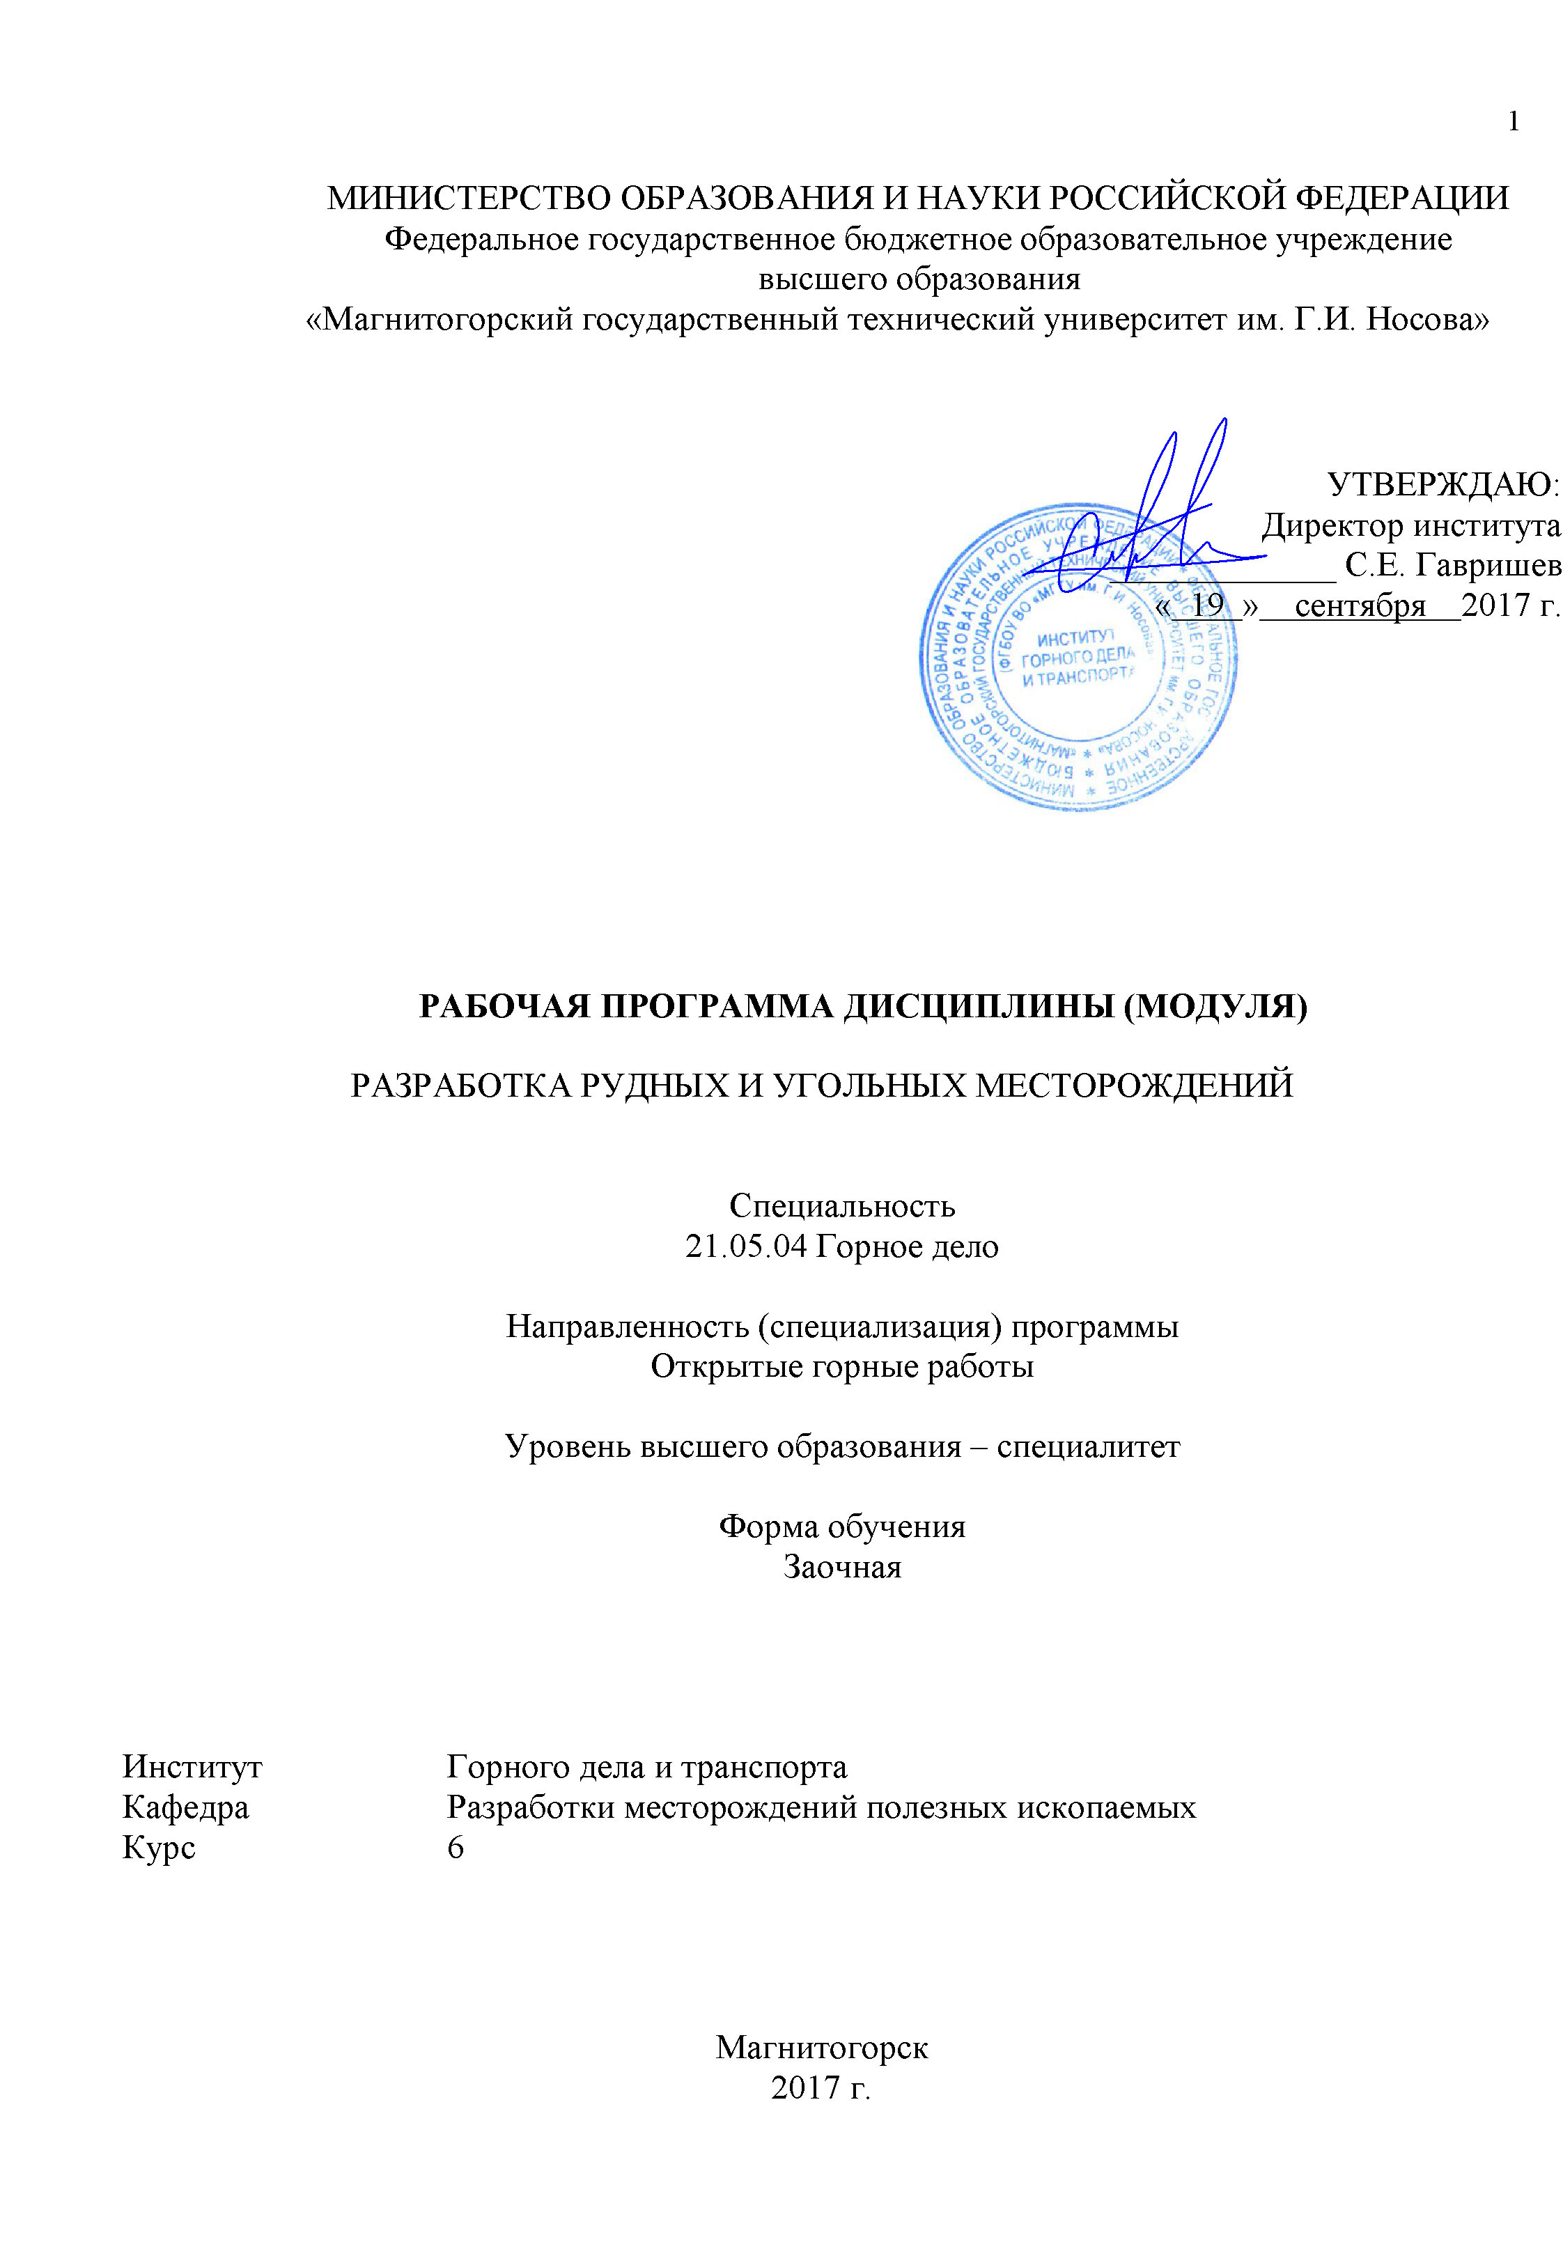
1 Цель освоения дисциплины

Цель дисциплины «Разработка рудных и угольных месторождений»:является развитие у студентов личностных качеств и формирование профессиональных компетенций в соответствии с требованиями ФГОС ВО по специальности 21.05.04 Горное дело в области изучения вопросов проектирования, технологии при добычи твердых (рудных и угольных) полезных ископаемых открытым способом.

Задачи дисциплины-усвоение студентами:
- знать и обосновывать способы вскрытия и методы доступа к рудным и угольным месторождениям ;
- знать и обосновывать методы и способы подготовки массива горных пород при освоении месторождений твердых (рудных и угольных) полезных ископаемых;
- знать связи технологических параметров процессов со свойствами пород и параметров горного и транспортного оборудования для рудных и угольных месторождений;
- владеть методикой расчета производительности оборудования;
- знать правила безопасности при разработка рудных и угольных месторождений;

2 Место дисциплины в структуре образовательной программы подготовки специалиста
Дисциплина «Разработка рудных и угольных месторождений» входит в вариативную часть блока 1 образовательной программы.
Для изучения дисциплины необходимы знания (умения, владения), сформированные в результате изучения таких дисциплин как «Безопасность жизнедеятельности», «Математика», «Открытая разработка МПИ», «Процессы открытых горных работ».
Знания (умения, владения), полученные при изучении данной дисциплины будут необходимы при освоение дисциплин: «Рациональное использование природных ресурсов», «Комбинированная разработка месторождений».

3 Компетенции обучающегося, формируемые в результате освоения дисциплины и планируемые результаты обучения
В результате освоения дисциплины обучающийся долженобладать следующими компетенциями:
Структурный элемент  компетенции | Планируемые результаты обучения
ПСК-3.2
владением знаниями процессов, технологий и механизации открытых горных и взрывных работ
Знать: | - основные определения и понятияпроцессов, технологий и механизации открытых горных и взрывных работ;  - основные способы разработки рудных и угольных место-рождений полезных ископаемых, условия их применения;  - основные технологические процессы, схемы вскрытия и системы открытой разработки рудных и угольных месторождений;  - основные методы исследований, используемых обоснования основных технологических процессов, схем вскрытия и систем разработки в технологии разработки рудных и угольных месторождений;  - основные методы расчета основных технологических процессов, основные методики определения параметров буровзрывных работ на рудных карьерах и угольных разрезах
Уметь: | - выделять и определять главные параметры карьера (разреза) и выбирать вид оборудования для заданных горнотехнических условий разработки рудных и угольных месторождений;  - определять вид и тип горного и транспортного оборудования по заданным горно-геологическим и горнотехническим условиям эксплуатации рудных и угольных месторождений;  - обосновывать потребное количество оборудования по всем технологическим процессам открытых горных работ, определять потребное количество ВВ для карьера (разреза);  - приобретать знания в области процессов, технологий и механизации открытых горных и взрывных работ;  - корректно выражать и аргументированно обосновывать положения предметной области знания.
Владеть: | - основными методами по выбору основных видов и типов оборудования и определения их рабочих параметров;  - практическими навыками разработки паспортов по отдельным технологическим процессам для рудных и угольных месторождений;  - практическими навыками разработки паспортов выполнения всех основных технологических процессов, разрабатывать схемы монтажа взрывной сети;  - профессиональным языком предметной области знания.
ПСК-3.3
способностью обосновывать главные параметры карьера, вскрытие карьерного поля, системы открытой разработки, режим горных работ, технологию и механизацию открытых горных работ, методы профилактики аварий и способы ликвидации их последствий
Знать: | - основные определения и понятия вскрытия, системы разработки, технологии горных работ для рудных и угольных месторождений;  - основные методы, определяющие производительность карьера (разреза) по руде (углю) и вскрыше;  - принципы определения параметров карьеров (разрезов), вскрытия, системы разработки и комплексной механизации открытых горных работ для различных горно-геологических условий разработки месторождений рудных и угольных полезных ископаемых.
Уметь: | - выделять и определять главные параметры карьера (разреза) и основные параметры системы разработки для заданных условий рудных и угольных месторождений;  -распознавать эффективное решение от неэффективного при выборе схемы вскрытия и системы разработки, при обосновывании комплексной механизации горных работ рудных и угольных месторождений;  - обосновывать рациональный режим горных работ при разработке месторождения твердых (рудых и угольных ) , полезных ископаемых, осуществлять календарное планирование горных работ, разрабатывать план ликвидации аварий на карьере (разрезе);  - приобретать знания в области обоснования главных параметров карьера, вскрытие карьерного поля, системы открытой разработки, режима горных работ, технологии и механизации открытых горных работ;  - корректно выражать и аргументированно обосновывать положения предметной области знания.
Владеть: | - навыками выбора способа вскрытия и системы разработки рудных и угольных месторождений;  - навыками определения параметров открытых горных работ, комплексной механизации горных работ по заданным исходным данным;  - Практическими навыками оптимизации режима горных работ и календарных планов разработки рудных и угольных месторождений;  - профессиональным языком предметной области знания;  - способами совершенствования профессиональных знаний и умений путем использования возможностей информационной среды.

4 Структура и содержание дисциплины
Общая трудоемкость дисциплины составляет 6зачетных единиц216акад. часов, в том числе:
– контактная работа – 17,2 акад. часов:
– аудиторная – 14 акад. часов;
– внеаудиторная – 3,2 акад. часов
– самостоятельная работа – 190,1 акад. часов;
– подготовка к экзамену – 8,7 акад. часа

Раздел/ тема  дисциплины | Курс | Аудиторная  контактная работа  (в акад. часах) |  |  | Самостоятельная работа (в акад. часах) | Вид самостоятельной  работы | Форма текущего контроля успеваемости и  промежуточной аттестации | Код и структурный  элемент компетенции
Раздел/ тема  дисциплины | Курс | лекции | лаборат.  занятия | практич.  занятия
1. Введениев дисциплину. Открытая разработка угольных месторождений | 6
1.1 Цели и задачи дисциплины, связь со смежными дисциплинами. Горнодобывающие отрасли и их роль в народном хозяйстве страны. Основные виды полезных ископаемых. | 6 | 0,4 |  | 0,5/0,5И¹ | 12 | Самостоятельное изучение учебной и научно литературы  Подготовка к практическому занятию | Устный опрос  (собеседование) | ПСК-3.2 - ув  ПСК-3.3 - зув
1.2Состояние и перспективы открытой добычи угля и руды в России и за рубежом. Особенности ведения открытых горных работ на рудных и угольных месторождениях. | 6 | 0,4 |  | 0,5/0,5И¹ | 13 | Подготовка к практическому занятию и выполнение практической работе №1 | Устный опрос  (собеседование) | ПСК-3.2 - ув  ПСК-3.3 - зув
1.3Открытая разработка угольных месторождений. Нормирование запасов на карьерах. Ширина рабочей площадки и показатели работы карьера. Роль угля в энергетическом балансе страны.Основные производственные объединения по открытой добыче угля. | 6 | 0,4 |  | 1/1И¹ | 13 | Самостоятельное изучение учебной и научно литературы  Подготовка к практическому занятию | Устный опрос  (собеседование) | ПСК-3.2 - ув  ПСК-3.3 - зув
1.4. Характеристика основных угледобывающих бассейнов, климат, мощность и условия залегания основных угольных пластов основных месторождений, марки угля, разведанность, запасы, физико-технические характеристики покрывающих и вмещающих пород вскрыши, гидрогеологические условия, освоенность бассейнов и отдельных месторождений | 6 | 0,4 |  | 1/1И¹ | 13 | Подготовка к практическому занятию и выполнение практической работе №2 | Устный опрос  (собеседование) | ПСК-3.2 - ув  ПСК-3.3 - зув
1.5. Схемы с перевалкой пород надугольной толщи и перевозкой с верхних горизонтов во внутренние и внешние отвалы. Особенности разработки многопластовых и многосвитовых месторождений. Особенности технологии горных работ при углях, склонных к самовозгоранию. Управление качеством продукции угольных разрезов. Попутные полезные ископаемые при добыче угля. | 6 | 0,4 |  | 1/1И¹ | 13 | Самостоятельное изучение учебной и научно литературы  Подготовка к практическому занятию | Устный опрос  (собеседование) | ПСК-3.2 - ув  ПСК-3.3 - зув
Итого по разделу | 6 | 2 |  | 4/4И¹ | 64 | Подготовка к семинарскому занятию | Семинарское занятие
2. Открытая разработка рудных месторождений. Черная и цветная металлургия | 6
2.1 Черная металлургия. Горно-обогатительные комбинаты. Сырьевая база руд черных металлов.Основные сведения о металлургическом процессе, получение чугуна, сталей и их легирование. | 6 | 0,5 |  | 0,5 | 16 | Самостоятельное изучение учебной и научно литературы  Подготовка к практическому занятию | Устный опрос  (собеседование) | ПСК-3.2 - зув  ПСК-3.3 - зув
2.2 Особенности технологии разработки железорудных месторождений. | 6 | 0,5 |  | 0,5 | 15 | Подготовка к практическому занятию и выполнение практической работе №3 | Устный опрос  (собеседование) | ПСК-3.2 - зув  ПСК-3.3 - зув
2.3Цветная металлургия.Сырьевая база цветной металлургии. Виды и запасы минерального сырья, их размещение. Особенности руд цветных металлов. | 6 | 0,5 |  | 0,5 | 16 | Самостоятельное изучение учебной и научно литературы  Подготовка к практическому занятию | Устный опрос  (собеседование) | ПСК-3.2 - зув  ПСК-3.3 - зув
2.4Характеристика основных регионов открытой добычи руд цветных металлов. Состояние и перспективы развития добычи руд цветных металлов в различных регионах по подотраслям.Особенности технологии разработки месторождений руд цветных металлов. | 6 | 0,5 |  | 0,5 | 16 | Подготовка к практическому занятию и выполнение практической работе №4 | Устный опрос  (собеседование) | ПСК-3.2 - зув  ПСК-3.3 - зув
Итого по разделу | 6 | 2 |  | 2 | 63 | Подготовка к семинарскому занятию | Семинарское занятие
3. Перспективная техника для открытых горных работ и условия ее применения | 6
3.1 Горные и транспортные машины большой единичной мощности. Применение перспективного выемочно-погрузочного оборудования.Перспективное транспортное оборудование | 6 | 0,5 |  | 0,5 | 15,1 | Самостоятельное изучение учебной и научно литературы  Подготовка к практическому занятию | Устный опрос  (собеседование) | ПСК-3.2 - зув  ПСК-3.3 - зув
3.2Планирование горных работ на открытых разработках Содержание плана горных работ. Анализ состояния горных работ, определение возможной производительности карьера по горной массе и основным видам сырья. | 6 | 0,5 |  | 0,5 | 16 | Подготовка к практическому занятию и выполнение практической работе №5 | Устный опрос  (собеседование) | ПСК-3.2 - зув  ПСК-3.3 - зув
3.3Определение основных направлений развития горных работ на планируемый период. Разработка сводного плана горных работ. | 6 | 0,5 |  | 0,5 | 16 | Самостоятельное изучение учебной и научно литературы  Подготовка к практическому занятию | Устный опрос  (собеседование) | ПСК-3.2 - зув  ПСК-3.3 - зув
3.4 Определение основных технико-экономических показателей функционирования предприятия в планируемом периоде | 6 | 0,5 |  | 0,5 | 16 | Подготовка к практическому занятию и выполнение практической работе №6 | Устный опрос  (собеседование) | ПСК-3.2 - зув  ПСК-3.3 - зув
Итого по разделу | 6 | 2 |  | 2 | 63 | Подготовка к контрольной работе | Контрольная работа
Итого по курсу | 6 | 6 |  | 8/4И¹ | 190,1 | Подготовка к экзамену | Экзамен
Итого по дисциплине | 6 | 6 |  | 8/4И¹ | 190,1 |  | Экзамен
¹ – Занятия проводятся в интерактивных формах (т.е. из 8 часов практических занятий 4 часа проводятся с использованием интерактивных методов)
5 Образовательные и информационные технологии
Для реализации предусмотренных видов учебной работы в качестве образовательных технологий в преподавании дисциплины «Разработка рудных и угольных месторождений» используются традиционная и модульно - компетентностная технологии.
Передача необходимых теоретических знаний и формирование основных предоставлений по курсу «Разработка рудных и угольных месторождений» происходит с использованием мультимедийного оборудования.
Лекции проходят в традиционной форме, в форме лекций-информация, лекций-конференций, лекций-консультаций и проблемных лекций. Теоретический материал изложенный и объясненный студентам на лекциях-информациях, подлежит самостоятельному осмыслению и запоминанию. Совокупность докладов по предварительно подготовленной проблематике сделанных на лекции-конференции обеспечивает всестороннее освещение проблемы за счет дополнения и уточнения преподавателем, а также подведением итогов в конце лекции с формулированием основных выводов. Теоретический материал на проблемных лекциях является результатом усвоения полученной информации посредством постановки проблемного вопроса и поиска путей его решения. На лекциях – консультациях изложение нового материала сопровождается постановкой вопросов и дискуссией в поисках ответов на эти вопросы.
При проведении практических занятий используется работа в команде, контекстное обучение, обучение на основе опыта, «мозговой штурм» и традиционный семинар.
Самостоятельная работа стимулирует студентов в процессе подготовки домашних заданий и докладов для практических занятий, при подготовке к итоговой аттестации

6 Учебно-методическое обеспечение самостоятельной работы обучающихся

Наименование практических занятий:
- Типы линий и их назначение на чертежах открытых горных работ. Обозначение откосов уступов и насыпей.
- Бестранспортная разработка вскрышного уступа над пологим пластом («Райчихинская» схема).
- Разработка пологого угольного пласта прямыми карьерными лопатами.
- Разработка свиты из двух сближенных пологих угольных пластов обратной гидравлической лопатой.
- Разработка свиты из двух сближенных наклонных пластов обратной гидравлической лопатой.
- Разработка наклонного (до 20º) пласта бульдозером-рыхлителем с погрузкой угля прямой карьерной лопатой или колесным погрузчиком.

Задания и исходные данные для выполнения практических работ по дисциплине «Разработка рудных и угольных месторождений»:

Практическая работа № 1
Тема. Типы линий и их назначение на чертежах открытых горных работ. Обозначение откосов уступов и насыпей.
Цель работы. Изучить типы линий и их назначение на чертежах открытых горных работ, в том числе на паспортах забоев при ведении горных работ на угольных разрезах
Задание:
1. Изучить материал практической работы.
2. На первом листе альбома по практическим работам воспроизвести в карандаше все схемы рисунка 1.1 с соблюдением стандартов на обозначение откосов уступов и проставить номера линий.
Рис. 1.1 – Примеры обозначения откосов уступов:
а – вскрышной уступ; б – угольный уступ; в – предохранительный
породный вал; г – предохранительный вал из угля; д – породная насыпь на пологой поверхности; е – полувыемка-полунасыпь; ж – уступ
по породоугольному массиву; з – ярус внутреннего отвала

Практическая работа № 2
Тема. Бестранспортная разработка вскрышного уступа над пологим пластом («Райчихинская» схема).
Цель работы. Изучить технологию разработки вскрышного уступа над пологим угольным пластом с перевалкой породы драглайном во внутренний отвал (рис. 2.1).
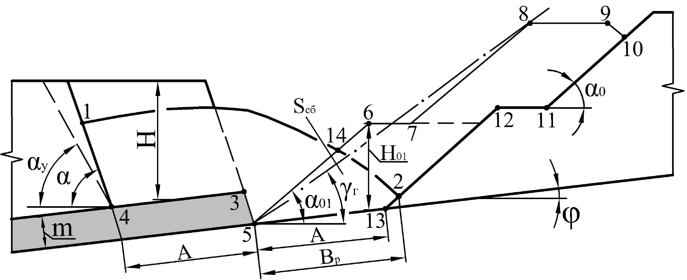
Параметры развала
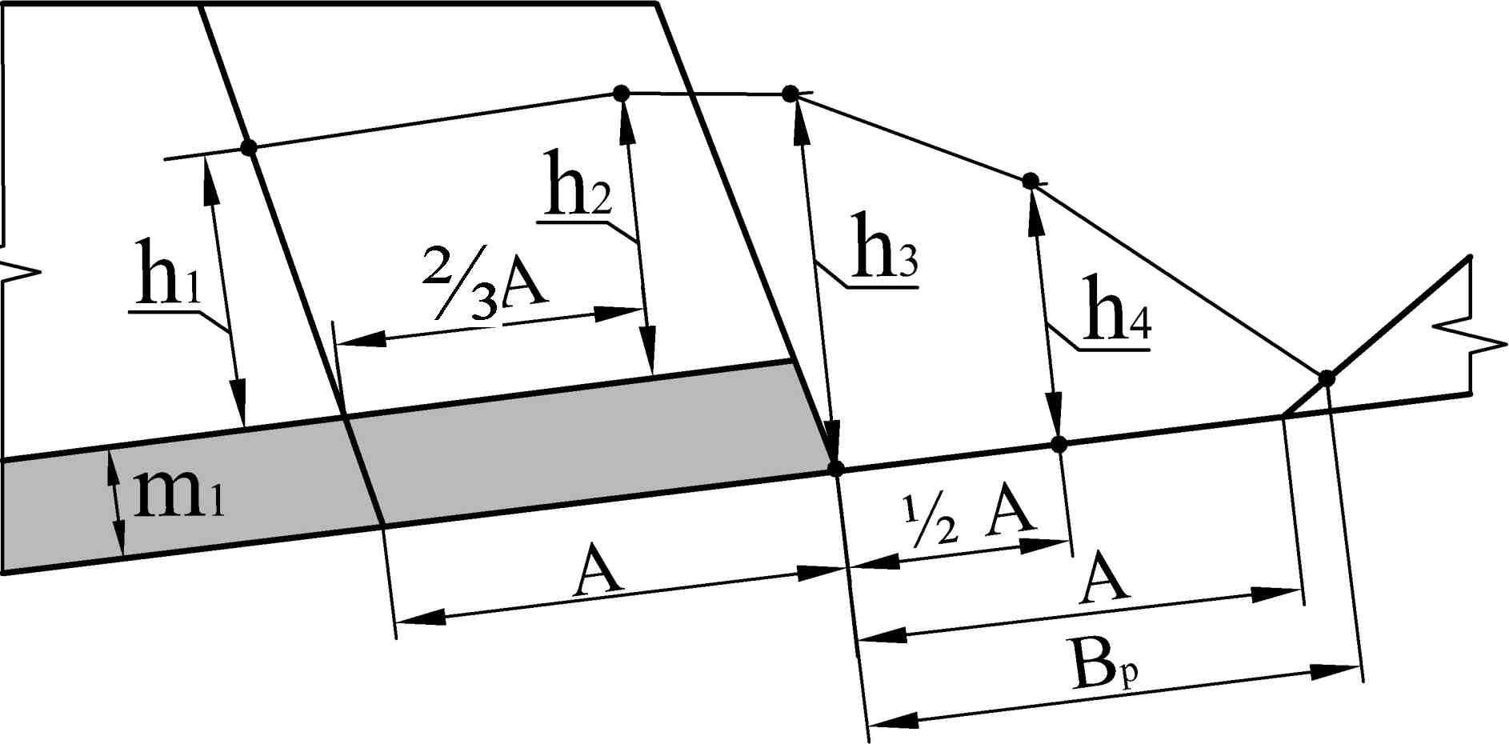
Рис. 2.1 – Параметры начального и конечного статических этапов при построении бестранспортной схемы экскавации:
Задание:
- Изучить порядок разработки развала уступа драглайном с отсыпкой двухъярусного отвала (рис. 2.2).
- Выполнить чертеж паспорта забоя согласно выданному варианту (таблица 2.1).
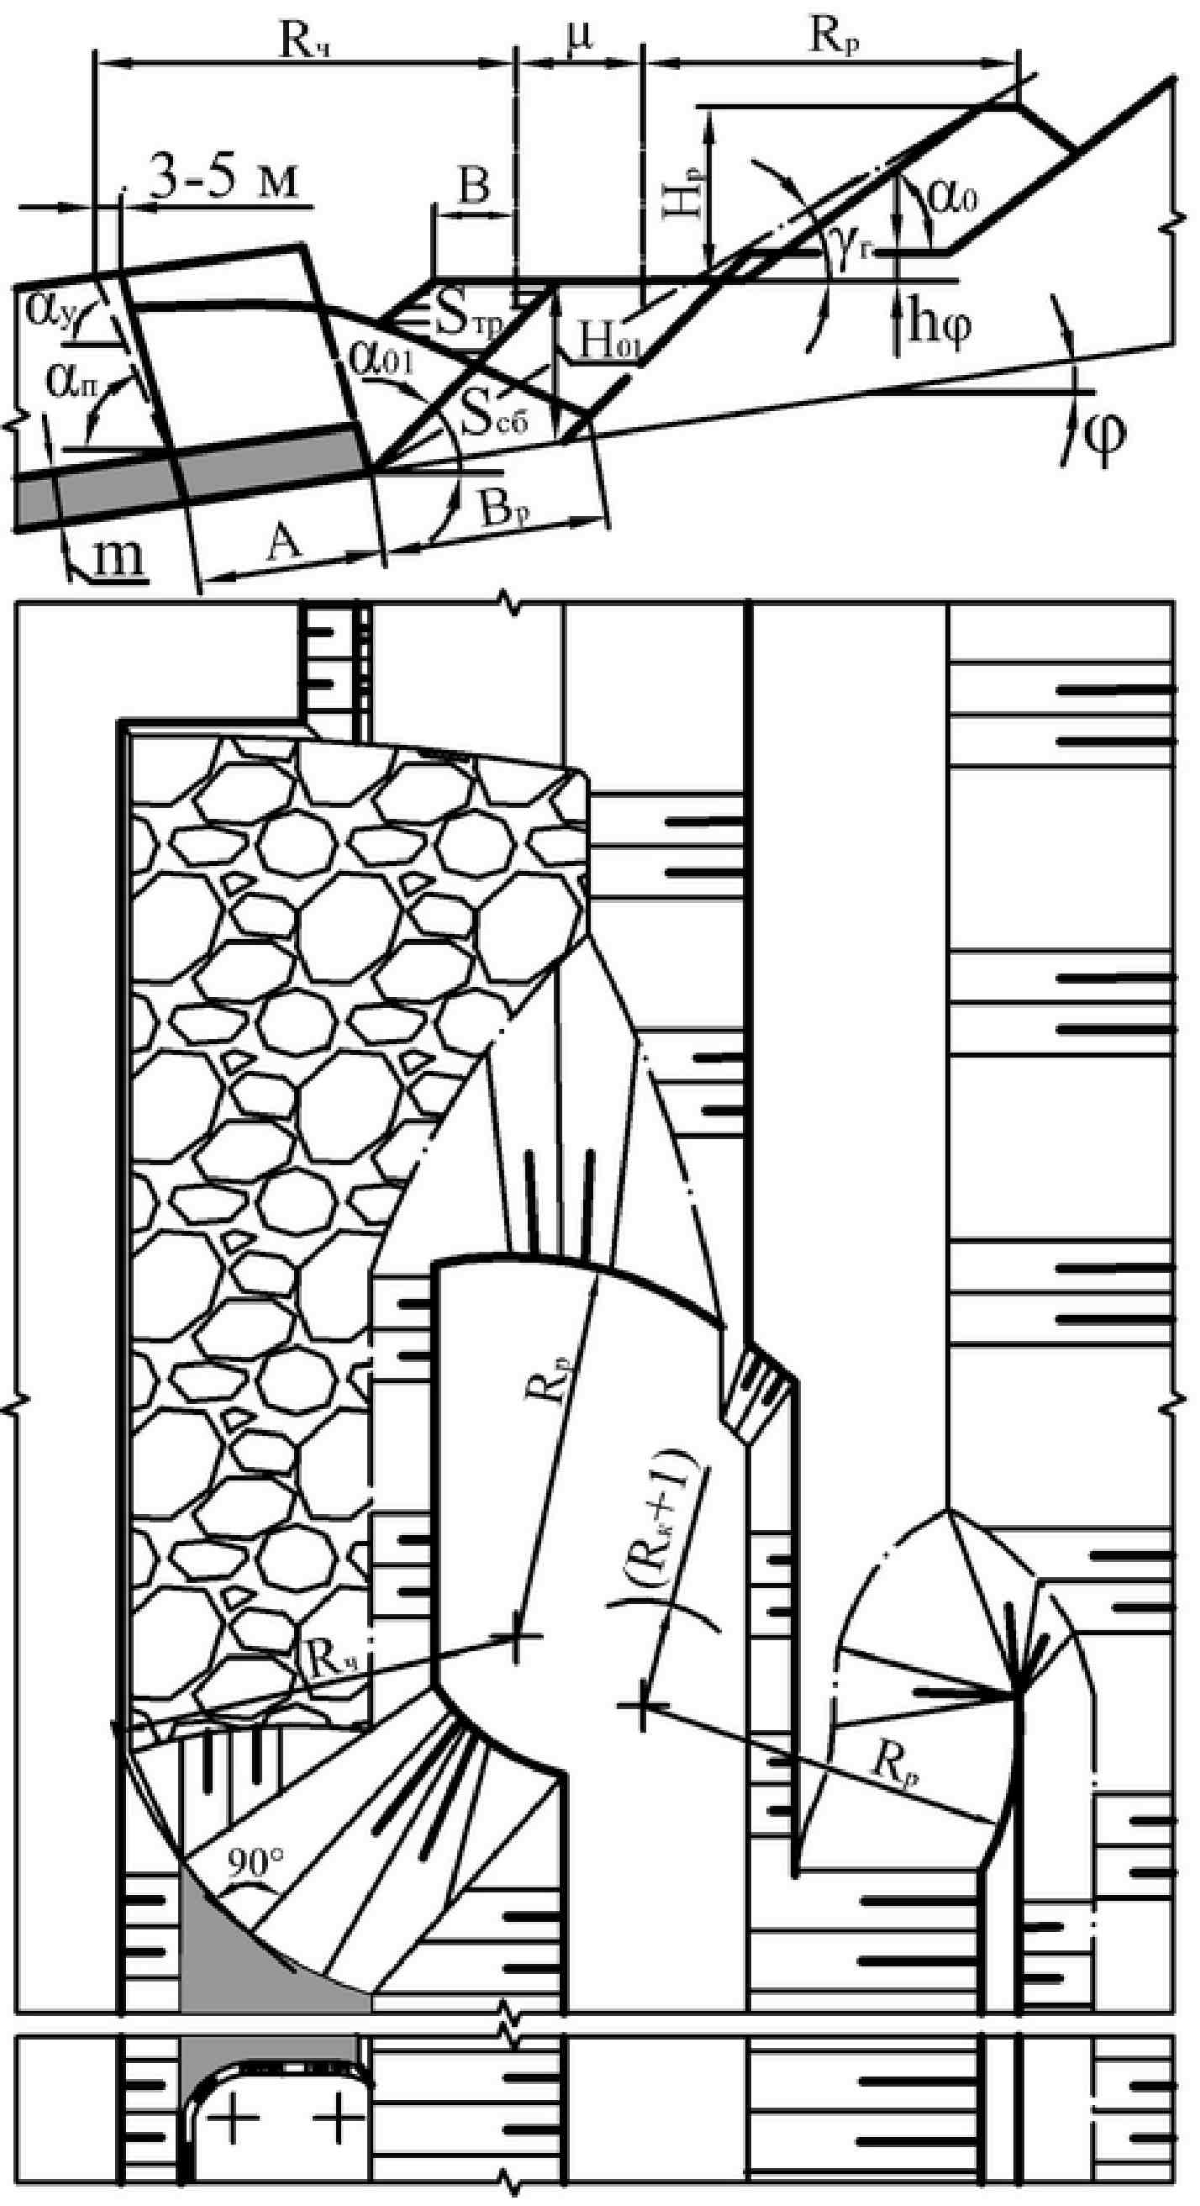
Рис. 2.2 – Бестранспортная разработка вскрышного уступа
над пологим угольным пластом («Райчихинская» схема)
На рисунке 2.2 принятые обозначения: R_{ч}, R_{p} – радиус черпания и разгрузки драглайна, м; μ – поперечное смещение оси хода драглайна (определяется графически при построении паспорта забоя), м; М – смещение оси хода драглайна при работе, м; S_{тр} – сечение промежуточной трассы, м²; S_{сб} – сечение сброшенной взрывом породы, м²; γ_{г} – генеральный угол откоса отвала, град; φ – смещение по вертикали отвальных ярусов из-за пологого залегания пласта, м; В – минимальное расстояние от оси хода драглайна до верхней бровки первого яруса, м.
В = 0,5Ш_{х}+3,
где Ш_{х} – ширина хода драглайна, м.
Площади S_{тр} и S_{сб} определить графо-аналитическим методом. Рассчитать коэффициент переэкскавации в профиле:
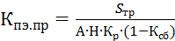; 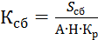.

Таблица 2.1-Варианты заданий
Параметры | Шагающие драглайны
Параметры | ЭШ 11.70 |  |  | ЭШ 11.75 |  |  | ЭШ 15.80М |  |  |  |  | ЭШ 20.90
Параметры | Варианты
Параметры | 1 | 2 | 3 | 4 | 5 | 6 | 7 | 8 | 9 | 10 | 11 | 12 | 13 | 14
Н, м | 31 | 32 | 34 | 33 | 33 | 38 | 37 | 34 | 33 | 37 | 38 | 38 | 42 | 41
А, м | 30 | 35 | 35 | 33 | 33 | 35 | 35 | 35 | 35 | 40 | 40 | 40 | 40 | 40
φ, град | 6 | 6 | 8 | 8 | 10 | 8 | 10 | 8 | 10 | 12 | 10 | 8 | 10 | 12
α_{п}, град | 70 | 70 | 75 | 70 | 70 | 75 | 75 | 70 | 70 | 75 | 75 | 70 | 75 | 75
m, м | 4 | 5 | 6 | 7 | 8 | 9 | 10 | 11 | 12 | 13 | 11 | 12 | 13 | 14
γ_{г}, град | 24 | 26 | 29 | 27 | 28 | 28 | 29 | 28 | 29 | 30 | 31 | 27 | 28 | 30
град | 37 | 37 | 43 | 37 | 37 | 43 | 43 | 37 | 37 | 43 | 43 | 37 | 43 | 43
Н₀₁, град | 25 | 25 | 35 | 25 | 25 | 35 | 35 | 25 | 25 | 35 | 35 | 25 | 35 | 35
К_{р} | 1,35 | 1,35 | 1,4 | 1,35 | 1,35 | 1,4 | 1,4 | 1,35 | 1,35 | 1,4 | 1,4 | 1,35 | 1,4 | 1,4
В_{р}, м | 27 | 28 | 39 | 29 | 33 | 43 | 42 | 34,5 | 30 | 42 | 43 | 27 | 48 | 47
h₁,м | 26 | 27 | 26 | 28 | 28 | 27 | 26 | 29 | 28 | 26 | 27 | 32 | 29 | 29
h₂,м | 24 | 29,5 | 28 | 28 | 28 | 28 | 27 | 27 | 25,5 | 28 | 29 | 33 | 31 | 30,5
h₃,м | 23 | 28 | 31 | 29 | 31 | 28 | 33,5 | 31,5 | 30 | 38 | 37,5 | 37 | 39,5 | 36,5
h₄, м | 12,5 | 15 | 21 | 16 | 18 | 22,5 | 23,5 | 17,5 | 17 | 25,5 | 23 | 16,5 | 26 | 24

Практическая работа № 3
Тема. Разработка пологого угольного пласта прямыми карьерными лопатами.
Цель работы. Изучить технологию разработки пологого пласта прямой механической или гидравлической карьерной лопатой (рис. 3.1).
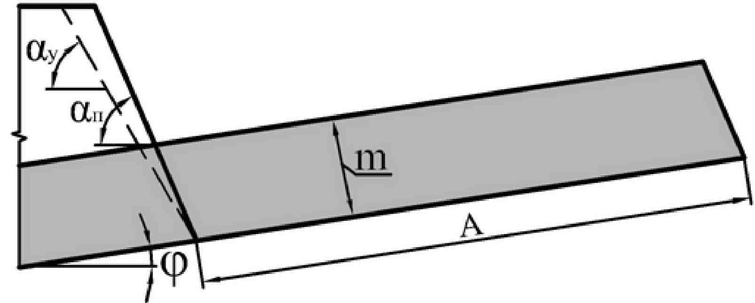
Рис. 3.1 – Параметры заходки по угольному пласту:
m – мощность пласта, м; А – ширина заходки, м; а_{у},
а – соответственно устойчивый и рабочий углы откоса уступа, град;
φ – угол залегания пласта, град
Задание:
- Изучить порядок производства добычных работ прямыми лопатами.
- Выполнить чертежи паспорта(-ов) забоя(-ев) согласно выданного варианта (таблица 3.1).
Таблица 7.1-Варианты заданий
Параметры | ЭКГ-5А |  | ДГЭ-1200 |  |  | R-984CL
Параметры | φ=50 | φ=100 | φ=50 | φ=100 | φ=150 | φ=100 | φ=150
Параметры | Варианты
Параметры | 1 | 2 | 3 | 4 | 5 | 6 | 7
А, м | 35
m, м | 4 | 6 | 5 | 8 | 8 | 10 | 10
hс, м | – | 5 | – | 5 | 4 | 6 | 5
Параметры | Варианты
Параметры | 8 | 9 | 10 | 11 | 12 | 13 | 14
А, м | 40
m, м | 8 | 7 | 6 | 8 | 8 | 10 | 10
hс, м | – | 5 | – | 7 | 6 | 6 | 7
Для всех вариантов принимать: углевоз БелАЗ-7527; α = 70; α_{у} = 65
Рис. 3.2 – Варианты разработки мощного пологого пласта:
а – прямой механической лопатой или гидравлической лопатой при углах залегания пласта φ ≤ 5°; б, в, г – послойная разработка пласта при углах залегания 6–15° соответственно первого, второго, третьего слоев

Практическая работа № 4
Тема. Разработка свиты из двух сближенных пологих угольных пластов обратной гидравлической лопатой.
Цель работы. Изучить технологию раздельной выемки пластов угля и породного междупластья при разработке двух сближенных пологих пластов (рис. 4.1).
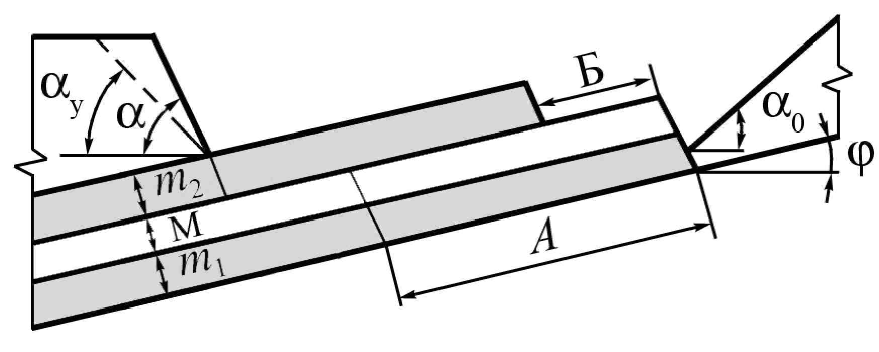
Рис. 4.1 – Параметры заходки, включающей два угольных пласта и междупластье:
А – ширина заходки, м; α_{у}, α – соответственно
устойчивый и рабочий углы откоса уступа, град; φ – угол залегания
пластов, град; α_{о} – угол откоса нижнего отвального яруса, град;
Б – ширина бермы для установки бурового станка при обуривании
междупластья (Б = 10 м)
Задание:
- Изучить порядок разработки пластов и междупластья обратной гидравлической лопатой согласно примерам, показанным на рисунке 8.2.
- Выполнить чертежи паспорта(-ов) забоя(-ев) согласного выданному варианту (таблица 4.1).
Таблица 4.1
Варианты заданий
Параметры | Обратная гидравлическая лопата
Параметры | Caterpillar 365С; Е = 3,6 м³ |  |  |  |  |  |  |  | Liebherr R984С; Е= 4,7 м³
Параметры | Варианты
Параметры | 1 | 2 | 3 | 4 | 5 | 6 | 7 | 8 |  | 9 | 10 | 11 | 12 | 13 | 14
А, м | 35 | 40 | 35 | 40 | 35 | 40 | 35 | 40 |  | 35 | 40 | 35 | 40 | 35 | 40
φ, град | 5 | 6 | 7 | 8 | 9 | 10 | 11 | 5 |  | 6 | 7 | 8 | 9 | 10 | 11
М, м | 3 | 4 | 5 | 6 | 7 | 4 | 6 | 5 |  | 7 | 6 | 6 | 7 | 6 | 5
m₁, м | 8 | 7 | 7 | 6 | 5 | 5 | 6 | 7 |  | 7 | 6 | 6 | 5 | 6 | 5
m₂, м | 8 | 7 | 7 | 6 | 5 | 5 | 6 | 7 |  | 7 | 6 | 6 | 5 | 6 | 5
Для всех вариантов: α = 70°; α_{у} = 65°; α_{о} = 37°
Категория пород по трудности экскавации – IV, угля – III.
Вывозка породы – автосамосвалами БелАЗ-7548А, угля – БелАЗ-75303
Рис. 4.2 – Паспорта забоя при разработке свиты из двух сближенных пластов обратной гидравлической лопатой:
а – верхнего угольного пласта одним слоем; б – угольного «клина» под автодорогой; в – взорванной породы междупластья одним слоем (породный «клин» отрабатывается по схеме, показанной на рисунке 4.2, б); г – нижнего пласта одним слоем (угольный «клин» отрабатывается по схеме, показанной на рисунке 4.2, б)

Практическая работа № 5
Тема. Разработка свиты из двух сближенных наклонных пластов обратной гидравлической лопатой.
Цель работы. Изучить технологию разработки свиты из двух сближенных наклонных пластов и междупластья обратной гидравлической лопатой (рис. 5.1).
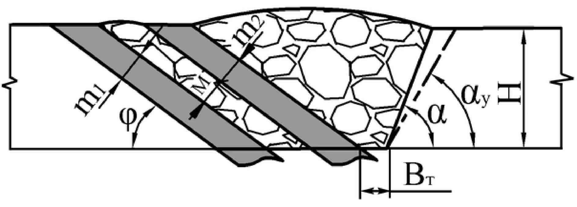
Рис. 5.1 – Параметры залегания пластов на уступе, разрабатываемых по схеме с проходкой разрезной траншеи со стороны кровли верхнего пласта: Н – высота вскрышного уступа, м; φ – угол залегания пластов, град; m₁ и m₂ – соответственно мощность нижнего и верхнего пласта свиты, м; М – мощность между-пластья, м; В_{т}– ширина разрезной траншеи по дну (В_{т} = 3м); α_{у}, α – соответственно устойчивый и рабочий углы откоса вскрышного уступа, град
Задание:
- Изучить порядок проходки траншеи с разработкой пластов и междупластья обратной гидравлической лопатой согласно примерам на рисунке 5.2.
- Выполнить чертежи паспортов забоев согласно выданному варианту (таблица 5.1).
Таблица 5.1-Варианты заданий
Параметры | Обратная гидравлическая лопата
Параметры | Caterpillar 365С; Е = 3,6 м³ |  |  |  |  |  |  | Liebherr R984С;Е = 4,7 м³
Параметры | Варианты
Параметры | 1 | 2 | 3 | 4 | 5 | 6 | 7 | 8 | 9 | 10 | 11 | 12 | 13 | 14
φ, град | 22 | 25 | 28 | 30 | 35 | 40 | 45 | 24 | 28 | 30 | 35 | 40 | 40 | 45
М, м | 4 | 5 | 6 | 7 | 8 | 9 | 10 | 4 | 6 | 5 | 8 | 7 | 10 | 9
m₁, м | 3 | 4 | 5 | 6 | 7 | 8 | 6 | 6 | 8 | 7 | 6 | 5 | 4 | 3
m₂, м | 6 | 7 | 8 | 7 | 6 | 4 | 4 | 6 | 4 | 4 | 5 | 8 | 7 | 8
Для всех вариантов: α = 70º; α_{у} = 65º; В_{Т} = 4 м
Категория пород по трудности экскавации – IV, угля – III.
Вывозка породы – автосамосвалами БелАЗ-7548А, угля – БелАЗ-75303

Рис.59.2 – Двухслойная разработка свиты наклонных пластов:
а, б, в – верхнего пласта при разработке верхнего слоя; г, д – то же нижнего пласта

Практическая работа № 6
Тема. Разработка наклонного (до 20º) пласта бульдозером-рыхлителем с погрузкой угля прямой карьерной лопатой или колесным погрузчиком.
Цель работы. Изучить технологию разработки наклонного (15–20º) пласта с применением бульдозерно-рыхлительного агрегата (рис. 6.1).
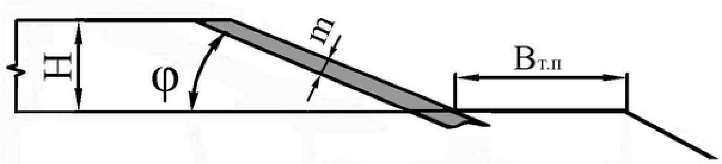
Рис. 6.1 – Параметры залегания наклонного пласта:
H – высота вскрышного уступа, м; φ – угол залегания пласта, град;
m – мощность пласта, м; В_{т.п} – ширина транспортной площадки, м
Задание. Рассчитать параметры и построить паспорта забоев для разработки верхнего пласта, междупластья и нижнего пласта в условиях, соответствующих полученному варианту (таблица 6.1). Чертежи выполнить в масштабе 1:500.
Таблица 6.1-Варианты заданий
Параметры | Варианты
Параметры | 1 | 2 | 3 | 4 | 5 | 6 | 7 | 8 | 9 | 10 | 11 | 12 | 13 |  | 14
Параметры | Рыхление породы и угля
Параметры | ДЗ-126А |  | ДЗ-129XL |  | ДЗ-129XL |  | ДЗ-129XL |  | ДЗ-126А |  | ДЗ-129XL |  | ДЗ-129XL
Параметры | Выемка и погрузка породы и угля
Параметры | Прямые карьерные лопаты |  |  |  |  |  |  |  | Колесные погрузчики*
Параметры | механические |  |  |  | гидравлические
Параметры | ЭКГ-5А |  |  |  | RH-40Е |  |  |  | ТО-21.1 |  | WA-700-1
Параметры | Вывозка породы
Параметры | БелАЗ-7555 |  |  |  | БелАЗ-7548А |  |  |  | БелАЗ-7548А
Параметры | Вывозка угля БелАЗ-7527
Н, м | 6 | 6 | 8 | 10 | 6 | 8 | 8 | 10 | 6 | 6 | 8 | 8 |  | 10 | 10
φ, град | 15 | 18 | 20 | 16 | 20 | 17 | 15 | 18 | 16 | 20 | 16 | 15 |  | 17 | 20
m, м | 2 | 2 | 2 | 2 | 2 | 2 | 2 | 2 | 2 | 2 | 2 | 2 |  | 2 | 2
h_{н}, м | 3 | 3 | 4 | 4 | 3 | 4 | 4 | 4 | 2,5 | 2,5 | 4 | 4 |  | 4 | 4
В_{т.п}, м | 28 | 28 | 28 | 28 | 23 | 23 | 26 | 26 | 23 | 23 | 28 | 28 |  | 28 | 28
* Для погрузчиков с ковшом 3–9 м³ принят рыхлительный агрегат на базе трактора ДЭТ-250, с ковшом емкостью 9–12 м³ – на базе ТТ-330Р-1.

Рис. 6.2 – Разработка двух сближенных пологих пластов (ϕ = 15–20°) бульдозерно-рыхлительным агрегатом с погрузкой:
а – прямой механической или гидравлической лопатой; б – фронтальным колесным погрузчиком

Контрольная работа
1.Горнодобывающие отрасли и их роль в народном хозяйстве страны. Основные виды полезных ископаемых.
2.Нормирование запасов на карьерах. Ширина рабочей площадки и показатели работы карьера.
3.Сырьевая база руд черных металлов.
4.Сырьевая база цветной металлургии.
5. Применение перспективного выемочно-погрузочного и транспортное оборудование.

Перечень тем для подготовки к семинарским занятиям:
1.Основные производственные объединения по открытой добыче угля.
2.Горно-обогатительные комбинаты.
3.Характеристика основных регионов открытой добычи руд цветных металлов.
4.Определение основных направлений развития горных работ на планируемый период.

Перечень тем и заданий для подготовки к экзамену:
1 Горнодобывающие отрасли и их роль в народном хозяйстве страны. Основные виды полезных ископаемых.
2 Состояние и перспективы открытой добычи угля и руды в России и за рубежом. Особенности ведения открытых горных работ на рудных и угольных месторождениях.
3 Нормирование запасов на карьерах. Категории запасов.
4 Классификация запасов по степени разведанности.
5 Классификации запасов по степени подготовленности: по Н.В. Мельникову, В.В. Ржевскому, А.И. Арсентьеву.
6 Методы нормирования запасов. Ширина рабочей площадки и характер движения запасов. Ширина рабочей площадки и показатели работы карьера. Методы определения ширины рабочей площадки.
7 Роль угля в энергетическом балансе страны. Основные потребители по регионам страны.
8 Добыча горючих сланцев.
9 Основные производственные объединения по открытой добыче угля.
10 Характеристика основных угледобывающих бассейнов, климат, мощность и условия залегания основных угольных пластов основных месторождений.
11 Уголь: марки, разведанность, запасы, физико-технические характеристики покрывающих и вмещающих пород вскрыши, гидрогеологические условия.
12 Принцип разработки карьерных полей угольных месторождений. Системы разработки и параметры их элементов, вскрытие рабочих горизонтов и организация работ при экскаваторно-отвальных технологических комплексах на угольных месторождениях.
13 Схемы с перевалкой пород надугольной толщи и перевозкой с верхних горизонтов во внутренние и внешние отвалы. Особенности разработки многопластовых и многосвитовых месторождений.
14 Особенности технологии горных работ при углях, склонных к самовозгоранию. Разработка тонких и сложных пластов.
15 Управление качеством продукции угольных разрезов и комплексное использование сырья: качественные характеристики угля; ГОСТы и технические условия на ископаемые угли; методы опробования; потери и разубоживание угля;
16 Управление качеством продукции угольных разрезов и комплексное использование сырья: связь технологических комплексов с величиной потерь и разубоживания; взаимосвязь добычи и обогащения; стабилизация качества угля.
17 Попутные полезные ископаемые при добыче угля, направления их использования.
18 Охрана природных ресурсов при открытых горных работах: охрана атмосферы, водных ресурсов и недр; восстановление нарушенных земель.
19 Сырьевая база руд черных металлов. Характеристика основных регионов открытой добычи руд черных металлов. Характеристика железных, марганцевых и хромовых руд.
20 Процессы рудоподготовки и обогащения руд черных металлов.
21 Основные сведения о металлургическом процессе, получение чугуна и сталей.
22 Особенности технологии разработки железорудных месторождений.
23 Эксплуатация железорудных карьеров по этапам, особенности вскрытия и ведения горных работ. Технология работ высокими уступами.
24 Рациональные схемы транспортирования для глубоких горизонтов. Применение комбинированного транспорта.
25 Совместная разработка группы железорудных месторождений.
26 Управление качеством продукции карьеров по добыче руд черных металлов: зависимость качества руд от качества горных работ, показатель кондиций на карьерах черной металлургии и их влияние на процессы рудоподготовки и обогащение руд, особенности технологии усреднения руд черных металлов.
27 Комплектность использования рудного сырья, пород вскрыши и отходов обогащения; проблемы переработки окисленных кварцитов.
28 Потребности народного хозяйства в цветных металлах. Алюминиевая, медная, полиметаллическая, никель-кобальтовая, вольфрамомолибденовая, редкоземельная и золотая подотрасли.
29 Сырьевая база цветной металлургии. Характеристика основных регионов открытой добычи руд цветных металлов. Особенности руд цветных металлов.
30 Особенности технологии разработки месторождений руд цветных металлов и особенности выполнения основных производственных процессов.
31 Ведение горных работ с временными целиками.
32 Вскрытие и системы разработки на карьерах округлой формы.
33 Особенности разработки месторождений руд цветных металлов с ограниченными запасами полезного ископаемого.
34 Применение комбинированного и специального транспорта на карьерах цветной металлургии (скиповой подъем, карьерные рудоспуски и рудоскаты, подвесные канатные дороги).
35 Особенности разработки сложноструктурных месторождений руд цветных металлов. Параметры элементов системы разработки. Подготовка горизонтов к разработке. Добыча в приконтактной зоне, селективная отработка разнопородных заходок.
36 Комплексное использование руд цветных металлов, пород вскрыши и отходов обогащения. Усреднение руд. Потеря и разубоживание руд.
37 Перспективная техника для открытых горных работ и условия ее применения.
38 Перспективная технология открытых горных работ на угольных и рудных карьерах.
39 Состояние и перспективы использования ЭВМ при решении горнотехнических задач.
40 Планирование горных работ на открытых разработках. Содержание плана горных работ. Определение основных направлений развития горных работ на планируемый период.

7 Оценочные средства для проведения промежуточной аттестации

а) Планируемые результаты обучения и оценочные средства для проведения промежуточной аттестации:
Структурный элемент  компетенции | Планируемые результаты обучения | Оценочные средства
ПСК-3.2
владением знаниями процессов, технологий и механизации открытых горных и взрывных работ
Знать: | - основные определения и понятия процессов, технологий и механизации открытых горных и взрывных работ;  - основные способы разработки рудных и угольных место-рождений полезных ископаемых, условия их применения;  - основные технологические процессы, схемы вскрытия и системы открытой разработки рудных и угольных месторождений;  - основные методы исследований, используемых обоснования основных технологических процессов, схем вскрытия и систем разработки в технологии разработки рудных и угольных месторождений;  - основные методы расчета основных технологических процессов, основные методики определения параметров буровзрывных работ на рудных карьерах и угольных разрезах | Перечень тем и заданий для подготовки к экзамену:  1 Горнодобывающие отрасли и их роль в народном хозяйстве страны. Основные виды полезных ископаемых.  2 Состояние и перспективы открытой добычи угля и руды в России и за рубежом. Особенности ведения открытых горных работ на рудных и угольных месторождениях.  3 Нормирование запасов на карьерах. Категории запасов.  4 Классификация запасов по степени разведанности.  5 Классификации запасов по степени подготовленности: по Н.В. Мельникову, В.В. Ржевскому, А.И. Арсентьеву.  6 Методы нормирования запасов. Ширина рабочей площадки и характер движения запасов. Ширина рабочей площадки и показатели работы карьера. Методы определения ширины рабочей площадки.  7 Роль угля в энергетическом балансе страны. Основные потребители по регионам страны.  8 Добыча горючих сланцев.  9 Основные производственные объединения по открытой добыче угля.  10 Характеристика основных угледобывающих бассейнов, климат, мощность и условия залегания основных угольных пластов основных месторождений.  11 Уголь: марки, разведанность, запасы, физико-технические характеристики покрывающих и вмещающих пород вскрыши, гидрогеологические условия.  12 Принцип разработки карьерных полей угольных месторождений. Системы разработки и параметры их элементов, вскрытие рабочих горизонтов и организация работ при экскаваторно-отвальных технологических комплексах на угольных месторождениях.  13 Схемы с перевалкой пород надугольной толщи и перевозкой с верхних горизонтов во внутренние и внешние отвалы. Особенности разработки многопластовых и многосвитовых месторождений.  14 Особенности технологии горных работ при углях, склонных к самовозгоранию. Разработка тонких и сложных пластов.  15 Управление качеством продукции угольных разрезов и комплексное использование сырья: качественные характеристики угля; ГОСТы и технические условия на ископаемые угли; методы опробования; потери и разубоживание угля;  16 Управление качеством продукции угольных разрезов и комплексное использование сырья: связь технологических комплексов с величиной потерь и разубоживания; взаимосвязь добычи и обогащения; стабилизация качества угля.  17 Попутные полезные ископаемые при добыче угля, направления их использования.  18 Охрана природных ресурсов при открытых горных работах: охрана атмосферы, водных ресурсов и недр; восстановление нарушенных земель.  19 Сырьевая база руд черных металлов. Характеристика основных регионов открытой добычи руд черных металлов. Характеристика железных, марганцевых и хромовых руд.  20 Процессы рудоподготовки и обогащения руд черных металлов.  21 Основные сведения о металлургическом процессе, получение чугуна и сталей.  22 Особенности технологии разработки железорудных месторождений.  23 Эксплуатация железорудных карьеров по этапам, особенности вскрытия и ведения горных работ. Технология работ высокими уступами.  24 Рациональные схемы транспортирования для глубоких горизонтов. Применение комбинированного транспорта.  25 Совместная разработка группы железорудных месторождений.  26 Управление качеством продукции карьеров по добыче руд черных металлов: зависимость качества руд от качества горных работ, показатель кондиций на карьерах черной металлургии и их влияние на процессы рудоподготовки и обогащение руд, особенности технологии усреднения руд черных металлов.  27 Комплектность использования рудного сырья, пород вскрыши и отходов обогащения; проблемы переработки окисленных кварцитов.  28 Потребности народного хозяйства в цветных металлах. Алюминиевая, медная, полиметаллическая, никель-кобальтовая, вольфрамомолибденовая, редкоземельная и золотая подотрасли.  29 Сырьевая база цветной металлургии. Характеристика основных регионов открытой добычи руд цветных металлов. Особенности руд цветных металлов.  30 Особенности технологии разработки месторождений руд цветных металлов и особенности выполнения основных производственных процессов.  31 Ведение горных работ с временными целиками.  32 Вскрытие и системы разработки на карьерах округлой формы.  33 Особенности разработки месторождений руд цветных металлов с ограниченными запасами полезного ископаемого.  34 Применение комбинированного и специального транспорта на карьерах цветной металлургии (скиповой подъем, карьерные рудоспуски и рудоскаты, подвесные канатные дороги).  35 Особенности разработки сложноструктурных месторождений руд цветных металлов. Параметры элементов системы разработки. Подготовка горизонтов к разработке. Добыча в приконтактной зоне, селективная отработка разнопородных заходок.  36 Комплексное использование руд цветных металлов, пород вскрыши и отходов обогащения. Усреднение руд. Потеря и разубоживание руд.  37 Перспективная техника для открытых горных работ и условия ее применения.  38 Перспективная технология открытых горных работ на угольных и рудных карьерах.  39 Состояние и перспективы использования ЭВМ при решении горнотехнических задач.  40 Планирование горных работ на открытых разработках. Содержание плана горных работ. Определение основных направлений развития горных работ на планируемый период.
Уметь: | - выделять и определять главные параметры карьера (разреза) и выбирать вид оборудования для заданных горнотехнических условий разработки рудных и угольных месторождений;  - определять вид и тип горного и транспортного оборудования по заданным горно-геологическим и горнотехническим условиям эксплуатации рудных и угольных месторождений;  - обосновывать потребное количество оборудования по всем технологическим процессам открытых горных работ, определять потребное количество ВВ для карьера (разреза);  - приобретать знания в области процессов, технологий и механизации открытых горных и взрывных работ;  - корректно выражать и аргументированно обосновывать положения предметной области знания. | Практическая работа № 1  Тема. Типы линий и их назначение на чертежах открытых горных работ. Обозначение откосов уступов и насыпей.  Цель работы. Изучить типы линий и их назначение на чертежах открытых горных работ, в том числе на паспортах забоев при ведении горных работ на угольных разрезах  Задание:  1. Изучить материал практической работы.  2. На первом листе альбома по практическим работам воспроизвести в карандаше все схемы рисунка 1.1 с соблюдением стандартов на обозначение откосов уступов и проставить номера линий.  Рис. 1.1 – Примеры обозначения откосов уступов:  а – вскрышной уступ; б – угольный уступ; в – предохранительный  породный вал; г – предохранительный вал из угля; д – породная насыпь на пологой поверхности; е – полувыемка-полунасыпь; ж – уступ  по породоугольному массиву; з – ярус внутреннего отвала
Владеть: | - основными методами по выбору основных видов и типов оборудования и определения их рабочих параметров;  - практическими навыками разработки паспортов по отдельным технологическим процессам для рудных и угольных месторождений;  - практическими навыками разработки паспортов выполнения всех основных технологических процессов, разрабатывать схемы монтажа взрывной сети;  - профессиональным языком предметной области знания. | Практическая работа № 2  Тема. Бестранспортная разработка вскрышного уступа над пологим пластом («Райчихинская» схема).  Цель работы. Изучить технологию разработки вскрышного уступа над пологим угольным пластом с перевалкой породы драглайном во внутренний отвал (рис. 2.1).  Параметры развала  Рис. 2.1 – Параметры начального и конечного статических этапов при построении бестранспортной схемы экскавации:  Задание:  - Изучить порядок разработки развала уступа драглайном с отсыпкой двухъярусного отвала (рис. 2.2).  - Выполнить чертеж паспорта забоя согласно выданному варианту (таблица 2.1).  Рис. 2.2 – Бестранспортная разработка вскрышного уступа  над пологим угольным пластом («Райчихинская» схема)  На рисунке 2.2 принятые обозначения: R_{ч}, R_{p} – радиус черпания и разгрузки драглайна, м; μ – поперечное смещение оси хода драглайна (определяется графически при построении паспорта забоя), м; М – смещение оси хода драглайна при работе, м; S_{тр} – сечение промежуточной трассы, м²; S_{сб} – сечение сброшенной взрывом породы, м²; γ_{г} – генеральный угол откоса отвала, град; φ – смещение по вертикали отвальных ярусов из-за пологого залегания пласта, м; В – минимальное расстояние от оси хода драглайна до верхней бровки первого яруса, м.  В = 0,5Ш_{х}+3,  где Ш_{х} – ширина хода драглайна, м.  Площади S_{тр} и S_{сб} определить графо-аналитическим методом. Рассчитать коэффициент переэкскавации в профиле:  ; .  Таблица 2.1-Варианты заданий  Практическая работа № 3  Тема. Разработка пологого угольного пласта прямыми карьерными лопатами.  Цель работы. Изучить технологию разработки пологого пласта прямой механической или гидравлической карьерной лопатой (рис. 3.1).  Рис. 3.1 – Параметры заходки по угольному пласту:  m – мощность пласта, м; А – ширина заходки, м; а_{у},  а – соответственно устойчивый и рабочий углы откоса уступа, град;  φ – угол залегания пласта, град  Задание:  1.Изучить порядок производства добычных работ прямыми лопатами.  2.Выполнить чертежи паспорта(-ов) забоя(-ев) согласно выданного варианта (таблица 3.1).  Таблица 7.1-Варианты заданий  Рис. 3.2 – Варианты разработки мощного пологого пласта:  а – прямой механической лопатой или гидравлической лопатой при углах залегания пласта φ ≤ 5°; б, в, г – послойная разработка пласта при углах залегания 6–15° соответственно первого, второго, третьего слоев
  Параметры | Шагающие драглайны
  Параметры | ЭШ 11.70 |  |  | ЭШ 11.75 |  |  | ЭШ 15.80М |  |  |  |  | ЭШ 20.90
  Параметры | Варианты
  Параметры | 1 | 2 | 3 | 4 | 5 | 6 | 7 | 8 | 9 | 10 | 11 | 12 | 13 | 14
  Н, м | 31 | 32 | 34 | 33 | 33 | 38 | 37 | 34 | 33 | 37 | 38 | 38 | 42 | 41
  А, м | 30 | 35 | 35 | 33 | 33 | 35 | 35 | 35 | 35 | 40 | 40 | 40 | 40 | 40
  φ, град | 6 | 6 | 8 | 8 | 10 | 8 | 10 | 8 | 10 | 12 | 10 | 8 | 10 | 12
  α_{п}, град | 70 | 70 | 75 | 70 | 70 | 75 | 75 | 70 | 70 | 75 | 75 | 70 | 75 | 75
  m, м | 4 | 5 | 6 | 7 | 8 | 9 | 10 | 11 | 12 | 13 | 11 | 12 | 13 | 14
  γ_{г}, град | 24 | 26 | 29 | 27 | 28 | 28 | 29 | 28 | 29 | 30 | 31 | 27 | 28 | 30
  град | 37 | 37 | 43 | 37 | 37 | 43 | 43 | 37 | 37 | 43 | 43 | 37 | 43 | 43
  Н₀₁, град | 25 | 25 | 35 | 25 | 25 | 35 | 35 | 25 | 25 | 35 | 35 | 25 | 35 | 35
  К_{р} | 1,35 | 1,35 | 1,4 | 1,35 | 1,35 | 1,4 | 1,4 | 1,35 | 1,35 | 1,4 | 1,4 | 1,35 | 1,4 | 1,4
  В_{р}, м | 27 | 28 | 39 | 29 | 33 | 43 | 42 | 34,5 | 30 | 42 | 43 | 27 | 48 | 47
  h₁,м | 26 | 27 | 26 | 28 | 28 | 27 | 26 | 29 | 28 | 26 | 27 | 32 | 29 | 29
  h₂,м | 24 | 29,5 | 28 | 28 | 28 | 28 | 27 | 27 | 25,5 | 28 | 29 | 33 | 31 | 30,5
  h₃,м | 23 | 28 | 31 | 29 | 31 | 28 | 33,5 | 31,5 | 30 | 38 | 37,5 | 37 | 39,5 | 36,5
  h₄, м | 12,5 | 15 | 21 | 16 | 18 | 22,5 | 23,5 | 17,5 | 17 | 25,5 | 23 | 16,5 | 26 | 24
  Параметры | ЭКГ-5А |  | ДГЭ-1200 |  |  | R-984CL
  Параметры | φ=50 | φ=100 | φ=50 | φ=100 | φ=150 | φ=100 | φ=150
  Параметры | Варианты
  Параметры | 1 | 2 | 3 | 4 | 5 | 6 | 7
  А, м | 35
  m, м | 4 | 6 | 5 | 8 | 8 | 10 | 10
  hс, м | – | 5 | – | 5 | 4 | 6 | 5
  Параметры | Варианты
  Параметры | 8 | 9 | 10 | 11 | 12 | 13 | 14
  А, м | 40
  m, м | 8 | 7 | 6 | 8 | 8 | 10 | 10
  hс, м | – | 5 | – | 7 | 6 | 6 | 7
  Для всех вариантов принимать: углевоз БелАЗ-7527; α = 70; α_{у} = 65
ПСК-3.3
способностью обосновывать главные параметры карьера, вскрытие карьерного поля, системы открытой разработки, режим горных работ, технологию и механизацию открытых горных работ, методы профилактики аварий и способы ликвидации их последствий
Знать | - основные определения и понятия вскрытия, системы разработки, технологии горных работ для рудных и угольных месторождений;  - основные методы, определяющие производительность карьера (разреза) по руде (углю) и вскрыше;  - принципы определения параметров карьеров (разрезов), вскрытия, системы разработки и комплексной механизации открытых горных работ для различных горно-геологических условий разработки месторождений рудных и угольных полезных ископаемых. | Аудиторная контрольная работа (АКР)  1.Горнодобывающие отрасли и их роль в народном хозяйстве страны. Основные виды полезных ископаемых.  2.Нормирование запасов на карьерах. Ширина рабочей площадки и показатели работы карьера.  3.Сырьевая база руд черных металлов.  4.Сырьевая база цветной металлургии.  5. Применение перспективного выемочно-погрузочного и транспортное оборудование.
Уметь | - выделять и определять главные параметры карьера (разреза) и основные параметры системы разработки для заданных условий рудных и угольных месторождений;  - распознавать эффективное решение от неэффективного при выборе схемы вскрытия и системы разработки, при обосновывании комплексной механизации горных работ рудных и угольных месторождений;  - обосновывать рациональный режим горных работ при разработке месторождения твердых (рудых и угольных ) , полезных ископаемых, осуществлять календарное планирование горных работ, разрабатывать план ликвидации аварий на карьере (разрезе);  - приобретать знания в области обоснования главных параметров карьера, вскрытие карьерного поля, системы открытой разработки, режима горных работ, технологии и механизации открытых горных работ;  - корректно выражать и аргументированно обосновывать положения предметной области знания. | Практическая работа № 4  Тема. Разработка свиты из двух сближенных пологих угольных пластов обратной гидравлической лопатой.  Цель работы. Изучить технологию раздельной выемки пластов угля и породного междупластья при разработке двух сближенных пологих пластов (рис. 4.1).  Рис. 4.1 – Параметры заходки, включающей два угольных пласта и междупластье:  А – ширина заходки, м; α_{у}, α – соответственно  устойчивый и рабочий углы откоса уступа, град; φ – угол залегания  пластов, град; α_{о} – угол откоса нижнего отвального яруса, град;  Б – ширина бермы для установки бурового станка при обуривании  междупластья (Б = 10 м)  Задание:  - Изучить порядок разработки пластов и междупластья обратной гидравлической лопатой согласно примерам, показанным на рисунке 8.2.  - Выполнить чертежи паспорта(-ов) забоя(-ев) согласного выданному варианту (таблица 4.1).  Таблица 4.1  Варианты заданий  Рис. 4.2 – Паспорта забоя при разработке свиты из двух сближенных пластов обратной гидравлической лопатой:  а – верхнего угольного пласта одним слоем; б – угольного «клина» под автодорогой; в – взорванной породы междупластья одним слоем (породный «клин» отрабатывается по схеме, показанной на рисунке 4.2, б); г – нижнего пласта одним слоем (угольный «клин» отрабатывается по схеме, показанной на рисунке 4.2, б)
  Параметры | Обратная гидравлическая лопата
  Параметры | Caterpillar 365С; Е = 3,6 м³ |  |  |  |  |  |  |  | Liebherr R984С; Е= 4,7 м³
  Параметры | Варианты
  Параметры | 1 | 2 | 3 | 4 | 5 | 6 | 7 | 8 |  | 9 | 10 | 11 | 12 | 13 | 14
  А, м | 35 | 40 | 35 | 40 | 35 | 40 | 35 | 40 |  | 35 | 40 | 35 | 40 | 35 | 40
  φ, град | 5 | 6 | 7 | 8 | 9 | 10 | 11 | 5 |  | 6 | 7 | 8 | 9 | 10 | 11
  М, м | 3 | 4 | 5 | 6 | 7 | 4 | 6 | 5 |  | 7 | 6 | 6 | 7 | 6 | 5
  m₁, м | 8 | 7 | 7 | 6 | 5 | 5 | 6 | 7 |  | 7 | 6 | 6 | 5 | 6 | 5
  m₂, м | 8 | 7 | 7 | 6 | 5 | 5 | 6 | 7 |  | 7 | 6 | 6 | 5 | 6 | 5
  Для всех вариантов: α = 70°; α_{у} = 65°; α_{о} = 37°
  Категория пород по трудности экскавации – IV, угля – III.
  Вывозка породы – автосамосвалами БелАЗ-7548А, угля – БелАЗ-75303
Владеть | - навыками выбора способа вскрытия и системы разработки рудных и угольных месторождений;  - навыками определения параметров открытых горных работ, комплексной механизации горных работ по заданным исходным данным;  - Практическими навыками оптимизации режима горных работ и календарных планов разработки рудных и угольных месторождений;  - профессиональным языком предметной области знания;  - способами совершенствования профессиональных знаний и умений путем использования возможностей информационной среды. | Практическая работа № 5  Тема. Разработка свиты из двух сближенных наклонных пластов обратной гидравлической лопатой.  Цель работы. Изучить технологию разработки свиты из двух сближенных наклонных пластов и междупластья обратной гидравлической лопатой (рис. 5.1).  Рис. 5.1 – Параметры залегания пластов на уступе, разрабатываемых по схеме с проходкой разрезной траншеи со стороны кровли верхнего пласта: Н – высота вскрышного уступа, м; φ – угол залегания пластов, град; m₁ и m₂ – соответственно мощность нижнего и верхнего пласта свиты, м; М – мощность между-пластья, м; В_{т}– ширина разрезной траншеи по дну (В_{т} = 3м); α_{у}, α – соответственно устойчивый и рабочий углы откоса вскрышного уступа, град  Задание:  - Изучить порядок проходки траншеи с разработкой пластов и междупластья обратной гидравлической лопатой согласно примерам на рисунке 5.2.  - Выполнить чертежи паспортов забоев согласно выданному варианту (таблица 5.1).  Таблица 5.1-Варианты заданий  Рис.5.2 – Двухслойная разработка свиты наклонных пластов:  а, б, в – верхнего пласта при разработке верхнего слоя; г, д – то же нижнего пласта  Практическая работа № 6  Тема. Разработка наклонного (до 20º) пласта бульдозером-рыхлителем с погрузкой угля прямой карьерной лопатой или колесным погрузчиком.  Цель работы. Изучить технологию разработки наклонного (15–20º) пласта с применением бульдозерно-рыхлительного агрегата (рис. 6.1).  Рис. 6.1 – Параметры залегания наклонного пласта:  H – высота вскрышного уступа, м; φ – угол залегания пласта, град;  m – мощность пласта, м; В_{т.п} – ширина транспортной площадки, м  Задание. Рассчитать параметры и построить паспорта забоев для разработки верхнего пласта, междупластья и нижнего пласта в условиях, соответствующих полученному варианту (таблица 6.1). Чертежи выполнить в масштабе 1:500.  Таблица 6.1-Варианты заданий  * Для погрузчиков с ковшом 3–9 м³ принят рыхлительный агрегат на базе трактора ДЭТ-250, с ковшом емкостью 9–12 м³ – на базе ТТ-330Р-1.  Рис. 6.2 – Разработка двух сближенных пологих пластов (ϕ = 15–20°) бульдозерно-рыхлительным агрегатом с погрузкой:  а – прямой механической или гидравлической лопатой; б – фронтальным колесным погрузчиком
  Параметры | Обратная гидравлическая лопата
  Параметры | Caterpillar 365С; Е = 3,6 м³ |  |  |  |  |  |  | Liebherr R984С;Е = 4,7 м³
  Параметры | Варианты
  Параметры | 1 | 2 | 3 | 4 | 5 | 6 | 7 | 8 | 9 | 10 | 11 | 12 | 13 | 14
  φ, град | 22 | 25 | 28 | 30 | 35 | 40 | 45 | 24 | 28 | 30 | 35 | 40 | 40 | 45
  М, м | 4 | 5 | 6 | 7 | 8 | 9 | 10 | 4 | 6 | 5 | 8 | 7 | 10 | 9
  m₁, м | 3 | 4 | 5 | 6 | 7 | 8 | 6 | 6 | 8 | 7 | 6 | 5 | 4 | 3
  m₂, м | 6 | 7 | 8 | 7 | 6 | 4 | 4 | 6 | 4 | 4 | 5 | 8 | 7 | 8
  Для всех вариантов: α = 70º; α_{у} = 65º; В_{Т} = 4 м
  Категория пород по трудности экскавации – IV, угля – III.
  Вывозка породы – автосамосвалами БелАЗ-7548А, угля – БелАЗ-75303
  Параметры | Варианты
  Параметры | 1 | 2 | 3 | 4 | 5 | 6 | 7 | 8 | 9 | 10 | 11 | 12 | 13 |  | 14
  Параметры | Рыхление породы и угля
  Параметры | ДЗ-126А |  | ДЗ-129XL |  | ДЗ-129XL |  | ДЗ-129XL |  | ДЗ-126А |  | ДЗ-129XL |  | ДЗ-129XL
  Параметры | Выемка и погрузка породы и угля
  Параметры | Прямые карьерные лопаты |  |  |  |  |  |  |  | Колесные погрузчики*
  Параметры | механические |  |  |  | гидравлические
  Параметры | ЭКГ-5А |  |  |  | RH-40Е |  |  |  | ТО-21.1 |  | WA-700-1
  Параметры | Вывозка породы
  Параметры | БелАЗ-7555 |  |  |  | БелАЗ-7548А |  |  |  | БелАЗ-7548А
  Параметры | Вывозка угля БелАЗ-7527
  Н, м | 6 | 6 | 8 | 10 | 6 | 8 | 8 | 10 | 6 | 6 | 8 | 8 |  | 10 | 10
  φ, град | 15 | 18 | 20 | 16 | 20 | 17 | 15 | 18 | 16 | 20 | 16 | 15 |  | 17 | 20
  m, м | 2 | 2 | 2 | 2 | 2 | 2 | 2 | 2 | 2 | 2 | 2 | 2 |  | 2 | 2
  h_{н}, м | 3 | 3 | 4 | 4 | 3 | 4 | 4 | 4 | 2,5 | 2,5 | 4 | 4 |  | 4 | 4
  В_{т.п}, м | 28 | 28 | 28 | 28 | 23 | 23 | 26 | 26 | 23 | 23 | 28 | 28 |  | 28 | 28

б) Порядок проведения промежуточной аттестации, показатели и критерии оценивания:
Промежуточная аттестация по дисциплине «Разработка рудных и угольных месторождений» включает теоретические вопросы, позволяющие оценить уровень усвоения обучающимися знаний, и практические задания, выявляющие степень сформированности умений и владений, проводится в форме экзамена.
Экзамен по данной дисциплине проводится в устной форме по экзаменационным билетам, каждый из которых включает 3 теоретических вопроса.

Показатели и критерии оценивания экзамена:
– на оценку «отлично» (5 баллов) – обучающийся демонстрирует высокий уровень сформированности компетенций, всестороннее, систематическое и глубокое знание учебного материала, свободно выполняет практические задания, свободно оперирует знаниями, умениями, применяет их в ситуациях повышенной сложности.
– на оценку «хорошо» (4 балла) – обучающийся демонстрирует средний уровень сформированности компетенций: основные знания, умения освоены, но допускаются незначительные ошибки, неточности, затруднения при аналитических операциях, переносе знаний и умений на новые, нестандартные ситуации.
– на оценку «удовлетворительно» (3 балла) – обучающийся демонстрирует пороговый уровень сформированности компетенций: в ходе контрольных мероприятий допускаются ошибки, проявляется отсутствие отдельных знаний, умений, навыков, обучающийся испытывает значительные затруднения при оперировании знаниями и умениями при их переносе на новые ситуации.
– на оценку «неудовлетворительно» (2 балла) – обучающийся демонстрирует знания не более 20% теоретического материала, допускает существенные ошибки, не может показать интеллектуальные навыки решения простых задач.
– на оценку «неудовлетворительно» (1 балл) – обучающийся не может показать знания на уровне воспроизведения и объяснения информации, не может показать интеллектуальные навыки решения простых задач.
8. Учебно-методическое и информационное обеспечение дисциплины
а) Основная литература
1. Голынская, Ф.А. Геология. Геология угольных месторождений [Электронный ресурс]: учебно-методическое пособие / Ф.А. Голынская. - Москва: МИСИС, 2017. - 40 с. –Режим доступа: https://e.lanbook.com/book/108103 . – Загл. с экрана.
2. Савич, И.Н. Геотехнологии при разработке рудных месторождений [Электронный ресурс]: учебное пособие / И.Н. Савич, А.А. Павлов, В.И. Мустафин, В.А. Романов. – Москва: Горная книга, 2013. – 128 с. – Режим доступа : https://e.lanbook.com/book/49758. - Загл. с экрана.
- Трубецкой, К. Н. Основы горного дела [Электронный ресурс] : учебник / К. Н. Трубецкой, Ю. П. Галченко. — Москва : Академический Проект, 2020. — 231 с. — ISBN 978-5-8291-3017-6. // Лань : электронно-библиотечная система. – Режим доступа: URL: https://e.lanbook.com/book/132543 – Загл. с экрана.

б) Дополнительная литература
1. Доможиров, Д. В. Технология разработки угольных месторождений [Электронный ресурс] : учебное пособие / Д. В. Доможиров, И. А. Пыталев ; МГТУ. - Магнитогорск : МГТУ, 2018. - 1 электрон. опт. диск (CD-ROM). - Загл. с титул. экрана. – Режим доступа: URL: https://magtu.informsystema.ru/uploader/fileUpload?name=3445.pdf&show=dcatalogues/1/1514254/3445.pdf&view=tru - ISBN 978-5-9967-1127-7. - Сведения доступны также на CD-ROM.
2. Доможиров, Д. В. Проектирование и планирование открытых горных работ с применением современных программных средств [Электронный ресурс] : учебное пособие / Д. В. Доможиров, И. А. Пыталев ; МГТУ. - Магнитогорск : МГТУ, 2018. - 1 электрон. опт. диск (CD-ROM). - Загл. с титул. экрана. – Режим доступа: URL: https://magtu.informsystema.ru/uploader/fileUpload?name=3474.pdf&show=dcatalogues/1/1514291/3474.pdf&view=true - ISBN 978-5-9967-1246-5. - Сведения доступны также на CD-ROM.
3. Городниченко, В.И., Дмитриев А.П.. Основы горного дела [Электронный ресурс]: Учебник для вузов. – 2-е изд. стер. М.: Издательство «Горная книга» , 2016. – 443 с. — Режим доступа: https://e.lanbook.com/reader/book/101753/#1. - Загл. с экрана.
4. Колесников, В.Ф. Технология и комплексная механизация открытых горных работ [Электронный ресурс]: учебное пособие для студентов специальности 21.05.04 «Горное дело» / В.Ф. Колесников; В.Л. Мартьянов; КузГТУ. - Кемерово 2017. - 189 с. — Режим доступа: https://e.lanbook.com/reader/book/105426/#1. - Загл. с экрана.
5. Воронков, В.Ф. Процессы открытых горных работ [Электронный ресурс] : учебное пособие / В.Ф. Воронков. — Электрон. дан. — Кемерово : КузГТУ имени Т.Ф. Горбачева, 2017. — 167 с. — Режим доступа: https://e.lanbook.com/book/105386. - Загл. с экрана.

в) Методические указания
1. Доможиров Д.В. Технология разработки угольных месторождений. Методические указания по выполнению практических работ по курсу «Разработка рудных и угольных месторождений» для студентов всех форм обучения специальности 130403 «Открытые горные работы» Магнитогорск: МГТУ, 2014. 72 с.
2. Гавришев С.Е., Караулов Г.А., Караулов Н.Г., Доможиров Д.В. Вскрытие и системы разработки месторождений: Учеб. пособие. Магнитогорск: ГОУ ВПО МГТУ, 2009. 129 с.
3. Караулов Г.А., Гавришев С.Е., Першин Г.Д., Караулов Н.Г. Вскрытие месторождений. Учеб. пособие с грифом УМО. Магнитогорск: ГОУ ВПО «МГТУ им. Г.И. Носова», 2006. – 108 с.
4. Угольников В.К., Терехов В.Ф., Денисов С.Е., Зинуров А.В. Основы технологии ОГР. Магнитогорск: МГТУ, 2005.

г) Программное обеспечение и Интернет – ресурсы
Программное обеспечение

Наименование ПО | № договора | Срок действия лицензии
MS Windows 7 | Д-1227 от 08.10.2018  Д-757-17 от 27.06.2017 | 11.10.2021  27.07.2018
MS Office 2007 | № 135 от 17.09.2007 | бессрочно
Kaspersky Endpoind Security для бизнеса-Стандартный | Д-300-18 от 21.03.2018  Д-1347-17 от 20.12.2017  Д-1481-16 от 25.11.2016 | 28.01.2020  21.03.2018  25.12.2017
7 Zip | свободно распространяемое | бессрочно

Интернет ресурсы
1. Международная справочная система «Полпред» polpred.com отрасль «Образование, наука». – URL: http://edication.polpred.com/.
2.Национальная информационно-аналитическая система – Российский индекс научного цитирования (РИНЦ). - URL: https://elibrary.ru/projest_risc.asp.
3. Поисковая система Академия Google (Google Scholar). - URL: https://scholar.google.ru/.
4. Информационная система – Единое окно доступа к информационным ресурсам. - URL: http://window.edu.ru/.

9 Материально-техническое обеспечение дисциплины (модуля)
Материально-техническое обеспечение дисциплины включает:
Тип и название аудитории | Оснащение аудитории
Учебные аудитории для проведения занятий лекционного типа | Мультимедийные средства хранения, передачи и представления информации.
Учебные аудитории для проведения практических занятий, групповых и индивидуальных консультаций, текущего контроля и промежуточной аттестации | Мультимедийные средства хранения, передачи и представления информации.  Комплекс тестовых заданий для проведения промежуточных и рубежных контролей.
Помещения для самостоятельной работы обучающихся | Персональные компьютеры с пакетом MS Office, выходом в Интернет и с доступом в электронную информационно-образовательную среду университета
Помещения для хранения и профилактического обслуживания учебного оборудования | Шкафы для хранения учебно-методической документации, учебного оборудования и учебно-наглядных пособий.

